Тема: По многу, поровну, столько – сколько
Задачи:
- формировать умение сравнивать предметы по количеству, путём разложения по одному.
-уточнить в речи употребление слов: столько - сколько, поровну, по многу.
- закреплять умение понимать обращённую речь и отвечать на вопросы взрослого.
- расширять словарь детей.
- развивать логическое мышление у детей, наблюдательность, умение сопоставлять, сравнивать.
- воспитывать любознательность, познавательный интерес.
Демонстрационный материал: стол, тарелки, чашки, тарелка с конфетами, круг, треугольник
Раздаточный материал: карточки для дидактической игры «Один – много», круги, квадраты, треугольники.
Упражнение «Доброе утро всем!»
С добрым утром, ушки! (Ладонями поглаживают уши.)
Вы проснулись? (Расставляют пальцы рук, прикладывают растопыренные ладони к ушам.)
С добрым утром, ручки! (Гладят то одну, то другую руку.)
Вы проснулись? (Хлопают в ладоши.)
С добрым утром, ножки! (Гладят коленки.)
Вы проснулись? (Топают ногами.)
С добрым утром, солнце! (Поднимают руки вверх.)
Я проснулся! (Смотрят вверх.)
Сюрпризный момент
(Имя ребёнка) посмотри, кто к нам пришел? К нам пришел зайчик. Но почему-то он печальный? Давайте узнаем, почему он такой грустный?
- Зайчик говорит, что сегодня к нему придут гости. А он не знает, сколько надо поставить на стол тарелок и чашек для гостей?
(Имя ребенка) мы сможем развеселить нашего зайчика. Давай, поможем зайчику накрыть стол.
Задание :
Сравнить две группы предметов (по многу, поровну, столько – сколько)
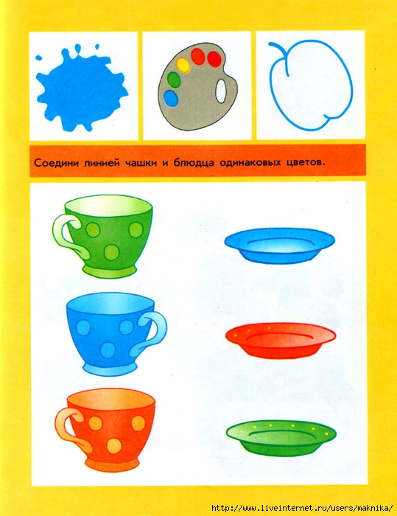
Начнем расставлять посуду для гостей.
-Сколько у нас тарелок и чашек?
Обращает внимание на тарелки и чашки на картинке (Много)
(Имя ребенка) Давай расставим тарелки на стол. (по очерёдности расставить тарелки, сопровождая свои действия словами «Ещё одна тарелка»)
-Сколько тарелок мы поставили? (Много)
А теперь на каждую тарелку поставим чашку. (по очерёдности расставить чашки на тарелки, сопровождая свои действия словами «Одна тарелка – одна чашка»)
Сколько чашек? (Много)
Что можно сказать о количестве тарелок и чашек? (Поровну.)
На каждой тарелке стоит чашка? (да)
Тарелок и чашек поровну? (У нас на столе чашек столько сколько тарелок)
Сколько у нас тарелок и сколько чашек? (Тарелок столько сколько чашек)
Значит их поровну? (Да)
Физкультминутка. Хороводная игра «Зайка»
(Игра помогает создать хорошее настроение, содействует развитию слаженных движений).
(имя ребенка) зайчик совсем повеселел, он благодарит тебя за помощь и приглашает в игру.
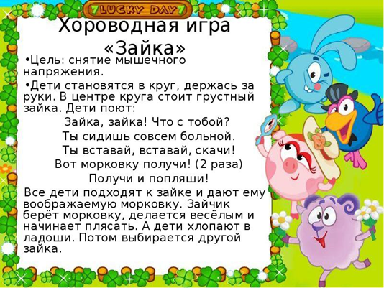

Зайке понравилось играть. Ему было очень весело.
Работа с геометрическими фигурами. Сравнение треугольника с квадратом и кругом.

(Имя ребенка ) назови какая эта фигура? (Квадрат).
Какого цвета квадрат?
Что есть у квадрата? (Стороны, углы).
Сколько сторон (углов? (Много).
- Какая это фигура? (Треугольник).
Какого цвета треугольник?
Что есть у треугольника? (Стороны, углы).
Сколько сторон (углов? (Много).
-Чем похожи квадрат и треугольник? (Есть стороны и углы).
Чем эти фигуры отличаются?
Назовите какая эта фигура? (Круг).
Какого цвета круг?
Что есть у квадрата, но нет у круга? (углы).
Как мы можем это проверить?
Дидактическая игра «Найди свой домик».
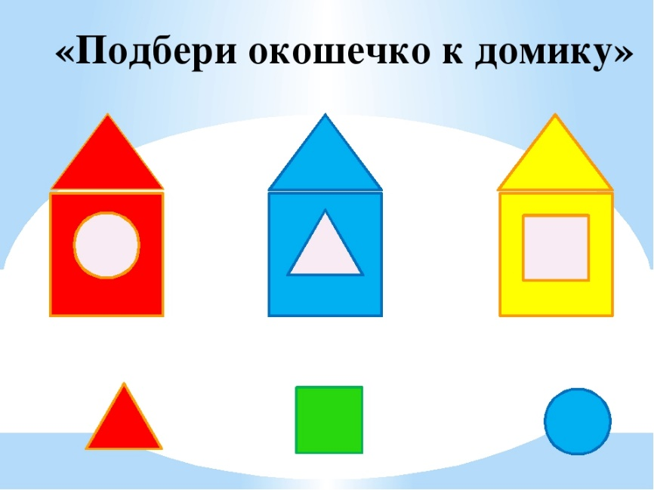

- Что мы делали на сегодняшнем занятии математики? (Мы помогали зайчику накрыть стол, правильно расставили на стол чашки и тарелки, сравнивали количество чашек и тарелок, их было поровну, помногу, поиграли с зайчиком, сравнивали треугольник с квадратом и т. д.)
Зайчику понравилось занятие! Он сказал большое спасибо.
(Имя ребенка ) Зайчик для тебя приготовил гостинец (тарелку с конфетами).
-Посмотри сколько здесь конфет? (Много)
Правильно. Давайте скажем спасибо и попрощаемся с зайчиком.
Спасибо, до свиданья!
Зайчику пора встречать своих гостей.

